民事主体：自然人
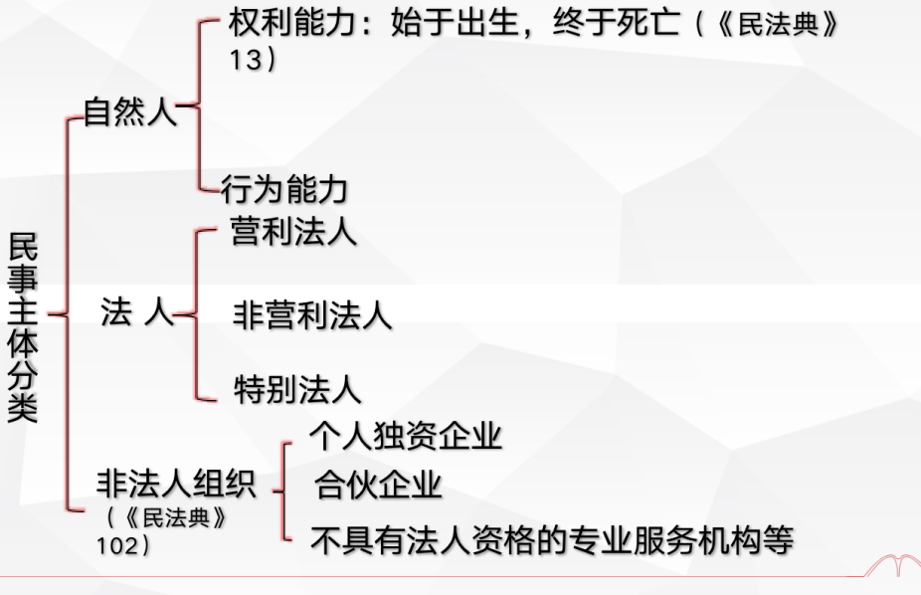
2.1权利能力
2.1.1权利能力的概念及意义
“自然人”是一个法学意义上的概念，其不仅仅指生物学意义上的人，而且是被法律赋予其主体资格的人。主体资格不是一种抽象的观念，反映在法律上是一种实实在在的制度，即权利能力。

概念：权利能力指自然人依法“享有民事权利、承担民事义务”的资格。

发展历程：罗马法中人格的概念--给人在生物之上附加的某种身份，用以区分不同人群，如奴隶不享有人格。

文艺复兴时期，理性的歧视取代了基于身份的歧视--此时强调的人人平等以人具有理性为前提。

在现代法意义上的权利能力：
- 平等性：“自然人的民事权利能力一律平等”（民法典第14条）。此处的平等是在取得权利，承担义务方面抽象的平等资格。
- 先验性：权利能力先于实体法的规定而存在。应然层面，天赋人权观念的体现。
- 不得处分性：任何人不得抛弃或渡让权利能力。权利能力是自然人主体地位的法律标志，让与或抛弃权利能力意味着放弃自己在法律上的主体地位，使自己不再成为法律上的“人”。
卖身契不具有法律效力。

2.1.2权利能力的取得条件
取得条件：始于出生，终于死亡
——出生与死亡的认定标准

自然人的死亡：自然死亡和宣告死亡

1）自然死亡
死亡时间的确定：
一般情况：以死亡证明记载的时间为准（司法实践中，通常以呼吸和心跳均告停止作为自然人死亡的标准）；没有死亡证明的，以户籍登记或者其他有效身份登记记载的时间为准。（《民法总则》第15条）

特殊情况：共同遇难时的死亡时间推定：“相互有继承关系的几个人在同一事件中死亡，如不能确定死亡先后时间的，推定没有继承人的人先死亡（避免财产成为无主物为国家所继承）。死亡人各自都有继承人的，如几个死亡人辈分不同，推定长辈先死亡（最大程度保障财产向下流动，减少无主财产的产生）；几个人辈分相同，推定同时死亡，彼此不发生继承，由他们各自的继承人分别继承。”（《继承法》司法解释第2条）
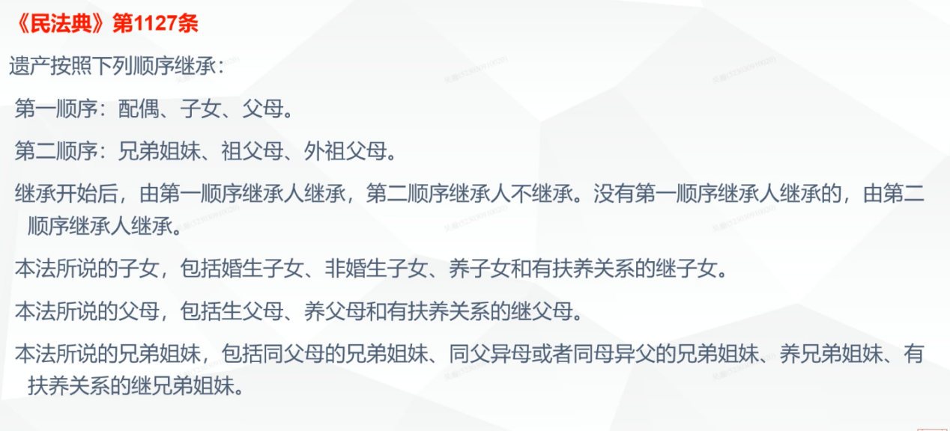
某些情况下，自然人长时间的下落不明，导致以其为中心权利义务关系处于长期不确定的状态，此时法律需要就该现状予以回应。

- 宣告失踪（仅财产法中）
预设前提：失踪人尚存活，可能回归

规范目的：失踪期间代管其财产，保护失踪人的财产利益。主要用于债权回收、还债，注重维持利益、保守性
条件：下落不明两年+利害关系人提出申请
财产代管人：代管行为本身不产生保守，对于利他行为应当给予宽松对待。（eg. 故意或者重大过失造成失踪人财产损失的，应当承担赔偿责任； 做了锦上添花的事情没有权利索取费用，比如用失踪人财产投资赚钱了，没有权利索取费用）
撤销方式：代管人主动提出或法官依据申请变更（代管人不正直或丧失代管能力的情况）
撤销失踪宣告：代理人归还财产并作财产报告

- 死亡宣告（对当事人人身+财产关系的全面清算）
预设前提：失踪人死亡
规范目的：保护死亡人的利害关系人
条件：失踪四年or意外事件场合失踪两年（地震、战争等）or意外事件并且有关机关证明不可能生存时，无时限。（如空难、海难等）
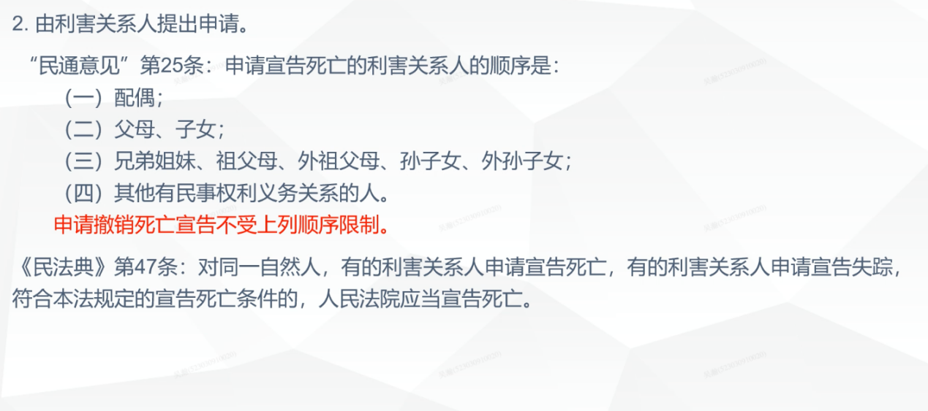
撤销死亡宣告：相比申请不受到顺位限制--对死亡人的保护

宣告死亡的效力
- 拟制：撤销死亡宣告前，宣告死亡与自然死亡具有相同的法律效果。撤销后具有溯及力：即宣告死亡期间也认为存活。
- 死亡时间的确定：判决宣告日作为死亡日期。缺点：死亡日期可以被操纵。设置不可变的时间更为合适，最大程度避免利害关系人通过操纵死亡时间操纵继承。

死亡宣告的撤销：
- 财产法上：返还财产，无法返还时给予适当补偿。（善意情况）
恶意情况对造成的损失承担赔偿责任。 (对善恶意区分对待） 恶意：此处一般指 知情或者应当知情
- 身份法上：对婚姻关系
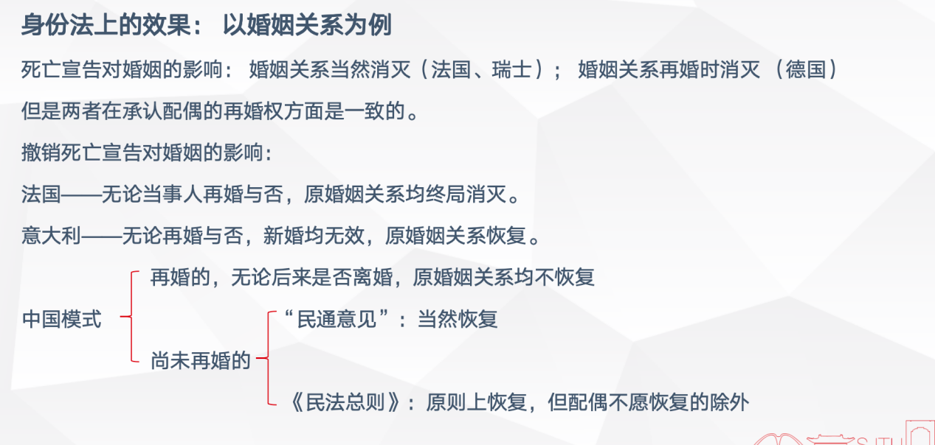

2.1.3胎儿权益保护
总括保护主义：全面保护胎儿利益
个别保护主义：如日本，在继承上将胎儿视为已出生
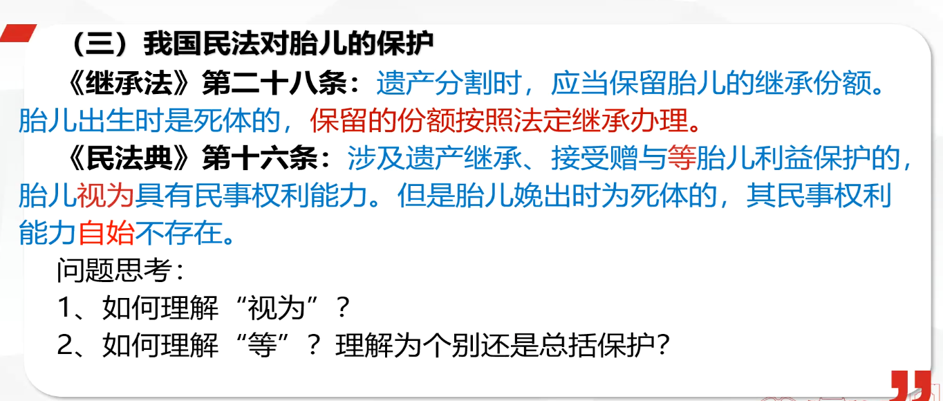
(继承法是先前的规定，现在以民法典为准）
我国：涉及遗产继承、接受赠与等胎儿利益保护的，胎儿视为具有民事权利能力。但胎儿娩出时为死体的，其民事权利能力自始不存在。
“视为”：拟制，A不等于B，但将A看作B。如此处胎儿，享有部分权利但不承担义务。
——遗嘱自由的限制：我国，为无劳动能力/缺乏生活来源的关系亲密者留必留份；西方，为子女、配偶（关系亲密者）分与特留份遗产。
“等” ： 应该大多数情况下理解为“总括保护”
小结：对胎儿的利益保护源于胎儿最终成为人的期待可能，法律为此作出一种预先的保护。但是保护胎儿的利益并不意味着胎儿具有民事权利能力。尤其是，胎儿仅仅享受权利，却不会成为义务主体，因此与权利能力的规定不同。因此，保护胎儿利益与权利能力始于出生的论述并不矛盾。

2.1.4死者利益保护
两者利益保护的立法模式：

1）直接保护说：保护的是死者直接的名誉权或者人格利益。
争议点在于死者是否还有名誉权？或者只有名誉而无“权”？
对直接保护的质疑：死人享有权利，那如何解释遗产继承制度？如何衡量死者受到的伤害？死者如何接受赔偿？谁能提起诉讼？任何人都可以提起死者诉讼带来的司法成本？对生者言论自由的威胁？社会意义？（侵害烈士英雄等的名誉、姓名、肖像、荣誉，是损害社会公共利益，需要承担相应民事责任）

2）间接保护说：实际上是通过保护死者利益实现对生者的保护。保护近亲因侵权行为遭受的精神痛苦。

2.2行为能力
2.2.1行为能力的内涵
行为能力：自然人通过自己的行为享受权利、承担义务的法定资格。（独立实施法律行为的主体资格）
权利能力：自然人享有权利、承担义务的法定资格。
在权利能力的基础上，行为能力强调了所有自然人之间平等性中主体的差异性，带出“理性观念上的人”。行为能力的引入真正实现了权利能力上的人人平等。
设立目的：为理性不足者提供保护
两种形式：
- 形式主义：行为能力-理性理解-相应义务——绝对的、机械的无效。没有行为能力的人不可以实行任何行为
- 实质主义：行为能力-合同-带来损害-避免损害——相对、灵活的无效。从可能带来损害的角度约束，如果不可能带来损害，则不加以约束。
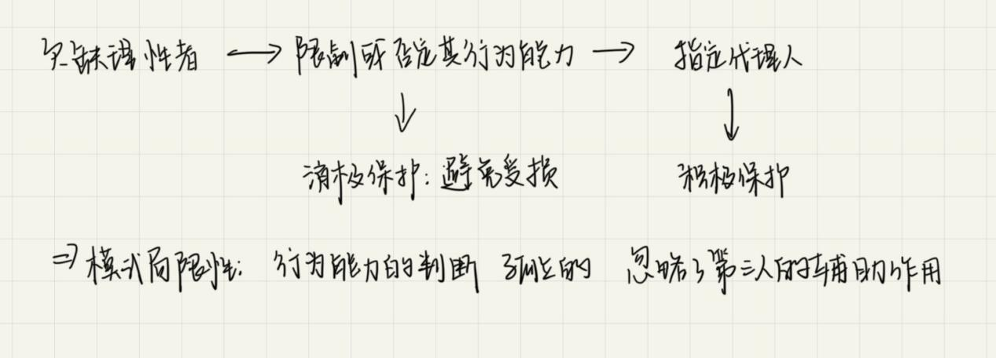
*当事人完全可能处于这样的状态，其一人无法独立理解其行为的意义和后果，但是并不排除其在别人的帮助下，能够理解自己实施行为的意义和后果。事实上，现实生活中我们每个人进行的决策都不是在一种“真空”的状态中作出的，而是经常借助来自第三人的帮助。

2.2.2行为能力的认定
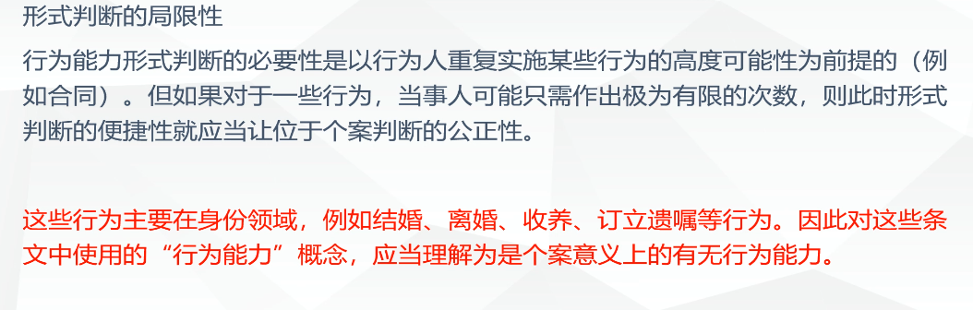
个案审查：精确，但高司法成本、助长公权力恣意
形式审查：为了确定行为能力的欠缺程度，法律找出具有规律性的因素，并以之作为衡量标准代替个案审查。比如：年龄；对成年人：法院判决欠缺行为能力。——可以节约司法成本，但必然带来过度保护与保护不足。
形式判断的困境： 理论上不具有溯及力，那如何证明行为能力认定之前所实施的法律行为的效力？
解决途径：对成年人而言同时采纳行为能力的形式判断与实质判断，即以行为能力的形式判断作为原则，以行为能力的实质判断来作为矫正。
即：被法院认定欠缺行为能力的，推定其欠缺行为能力，此时当事人需要证明行为时确实具有行为能力来推翻上述推定；
没有被法院认定为欠缺行为能力的，推定其具有完全行为能力，此时当事人需要证明其行为时欠缺行为能力来推翻上述推定。
判决案例：本案中，虽然上诉人杨靖与被上诉人杨鼎全签订《南京市存量房买卖合同》的时间是在杨鼎全被认定为无民事行为能力人之前半年，但结合2013年杨鼎全的就诊记录及至2016年重度脑部损伤的鉴定，原审认定杨鼎全脑部损伤是一个长期发展的过程、在签订协议时已无民事行为能力并无不当。——考量疾病的发展过程
换言之，我认为行为能力的实质判断，也就是某种程度上的个案审查，是在除医学鉴定之外，纳入了没有医学鉴定时期，其他因素对行为人行为能力的是否缺乏的证明。
形式判断的必要性是以行为人会重复实施某些行为的高度可能性为前提的。对有限次数行为的判断，形式判断的便捷性让位于个案判断的公正性。
2.2.3行为能力的划分
- 三分法：完全/限制/无
- 两分法：完全/欠缺
无效的绝对性：保护理念优于教育安全的体现，也是保护理念对交易安全所做的必要妥协。
对无行为能力规定的反思：
1.完全漠视意思自治：无行为能力人的行为绝对性无效，出于对行为人的保护。而行为本事有种类之分，纯获利益的行为不给行为人带来任何不利风险，与“为保护行为人”设置的无行为能力规定矛盾。
2.无行为能力制度设计与保护目的矛盾：在三分法的设置中，限制行为能力人与无行为能力人是依据理性能力不同区分的，而两者区分对应的后果是限制行为能力人可以实施纯获利益行为。但纯获利益行为不需要理性能力。
3.限制能力范畴可以涵盖无行为能力：以一个确切年龄为界限划分，是以此排除区分时对具体的治理与精神水平考量。我国对限制行为能力人，允许实施“与年龄、智力、精神状况相适应的法律行为”，这一规定本身就可以将八岁一下情况纳入，无需另分无行为能力人。
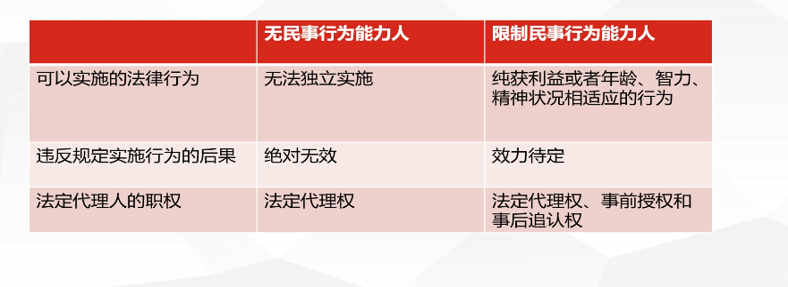4.无行为能力人范畴与社会现实不符合
结语：从授权（力）性保护走向赋权（利）性保护
传统行为能力制度的设计理念是一种消极保护的理念，即通过完全禁止（无行为能力）或者有条件授权（限制行为能力）当事人进入社会交往活动的方式，来避免损害的发生。但这种消极保护的方式一方面不够尊重当事人的意思自治，造成了其与社会一定程度的隔离，也助长了监护人的“家长式”权威。
与之相比，同样是对弱势群体的保护，现代消费者保护法则选择了一种积极赋权的方式进行保护，不阻止消费者缔约的能力，而是赋予其单方享有的特权（ 无理由退货权、格式条款中的权利等），以实现利益的再平衡。这种做法值得在行为能力制度中加以借鉴。

2.3监护制度
2.3.1监护概述与历史沿革
监护的概念：监护制度是国家对因为年龄、智力、身体或精神健康原因无法处理自身事务的人提供人身和财产的保护（往往不一定提供日常生活照顾）。

监护制度设计难点：
内部张力：避免利益受损与强调自主决定间的张力
外部张力：被监护人保护和对第三人（与被监护人达成交易者）信赖保护之间的张力

历史沿革：现代监护制度脱胎于罗马法。
从财产制度到财产+人身；由家长监护（监护人替代被监护人进行决策）变为人身监护（人权监护-将残疾理解为一个社会建构，而非医学模式；人的脆弱性是一种程度问题，而非性质差异。由此，人人平等取代个体行为能力差异、协助决策取代替代决策、意愿偏好取代最大利益）
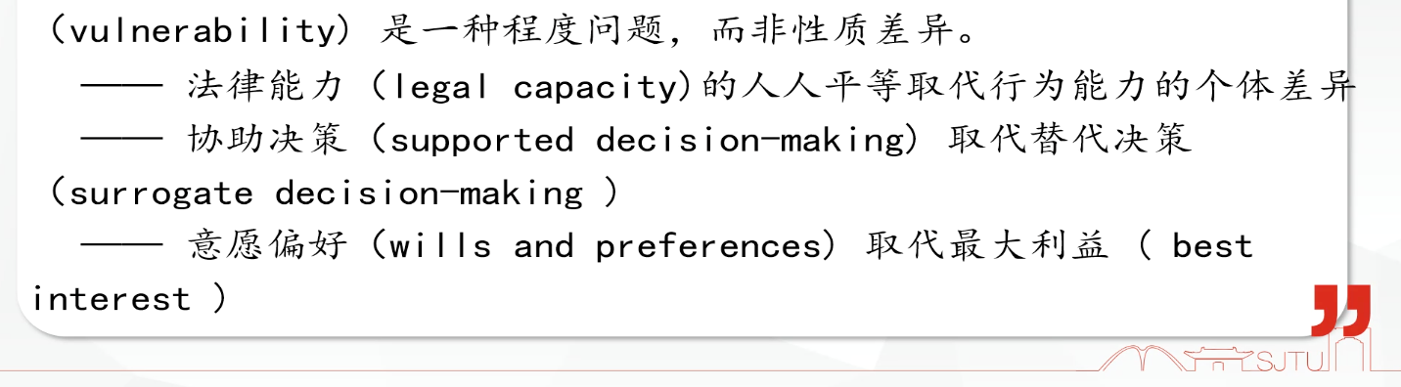
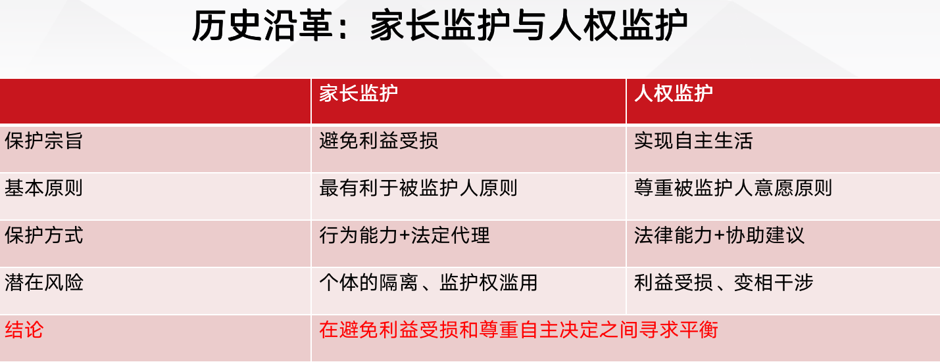
使用对象：无民事行为能力或者限制民事行为能力的成年人，由下列有监护能力的人按顺序担任监护人。（中国法）

2.3.2监护程序的开始

监护人的选任：

成年人法定监护：有以避免争当/不愿当的顺位，但事实上无法起到设立目的（监护是提出限制行为能力后的下一步，如果不愿当，无人会提出限制行为能力。）+顺位设置忽略了当事人（监护人和被监护人）的真实意愿
解决方案：顺位之后有不同意见的，按有利于被监护人利益+被监护人真实意愿

未成年人监护：更多为父母，少做更换

遗嘱监护：被监护人父母担任被监护人监护人的，可以通过遗嘱指定监护人

协议监护：“依法具有监护资格的人之间可以协议确定监护人。协议确定监护人应当尊重被监护人的真实意愿。”
——父母的监护权是否可以通过协议放弃？
监护人的利益既要求监护关系的稳定性、监护义务的强制性，又要求监护人主观上愿意履行监护职责。
监护人辞任：只有撤销监护人身份，没有辞任。监护人变更通过协议来变更监护权。基于亲子关系的超稳定性，不支持父母监护权放弃。

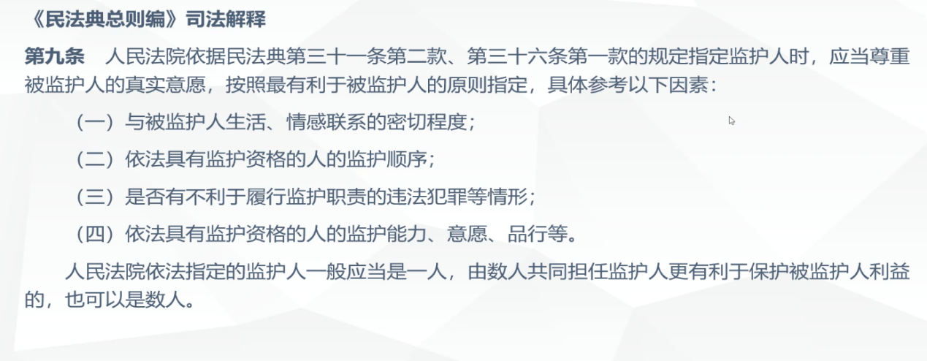

成年人意定监护：

最早的成年人意定监护的规定：《老年人权益保障法》第26条
《民法总则》第33条进一步扩大意定监护的适用范围（适用于所有成年人、不再强调与被监护人之间的密切关系）
成年意定监护的双重属性：契约属性，强调意思自治；监护属性，强调强制保护。
《民法典》第33条：具有完全民事行为能力的成年人，可以与其近亲属、其他愿意担任监护人的个人或者组织事先协商，以书面形式确定自己的监护人，在自己丧失或者部分丧失民事行为能力时，由该监护人履行。

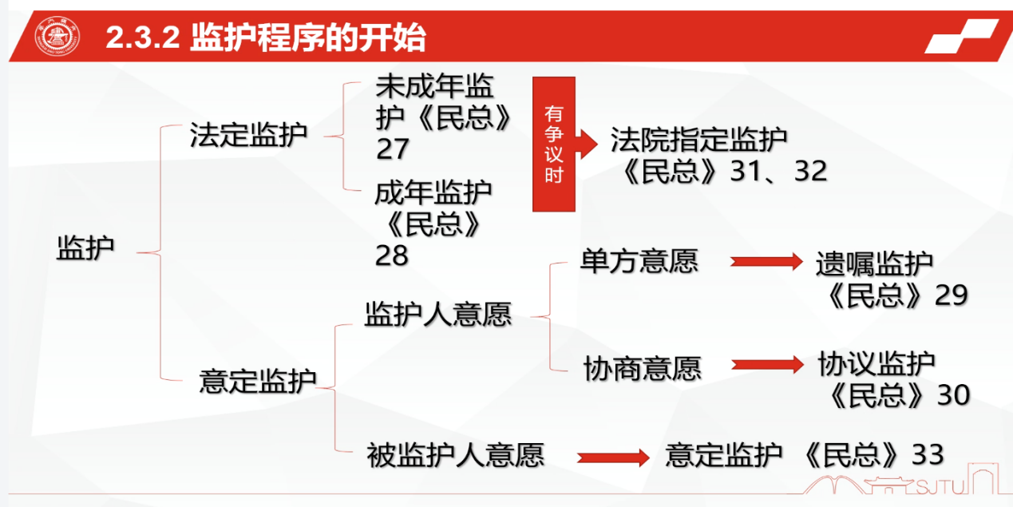
2.3.3监护职责的履行
民法典有关监护的规定：头重脚轻：重监护人选择，轻监护人职责界定。34、35

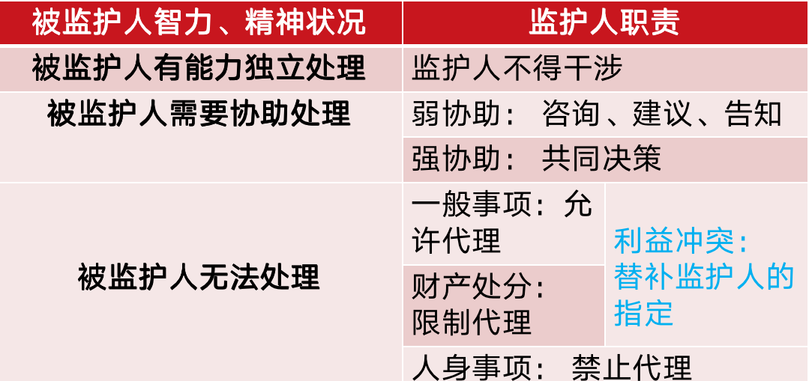

亮点：
1、确立了最有利于被监护人的原则和尊重被监护人意愿的原则
- 蕴含了协助决策模式的雏形

《民法典》第34条：监护人的职责是代理被监护人实施民事法律行为，保护被监护人的人身权利、财产权利以及其他合法权益等。
-监护人依法履行监护职责产生的权利，受法律保护。
-监护人不履行监护职责或者侵害被监护人合法权益的，应当承担法律责任。

2.3.4监护的撤销与终止

《民法典》第36条：监护人有下列情形之一的，人民法院根据有关个人或者组织的申请，撤销其监护人资格，安排必要的临时监护措施，并按照最有利于被监护人的原则依法指定监护人：-惩罚性
（一）实施严重损害被监护人身心健康行为的；
（二）怠于履行监护职责，或者无法履行监护职责并且拒绝将监护职责部分或者全部委托给他人，导致被监护人处于危困状态的；
（三）实施严重侵害被监护人合法权益的其他行为的。

监护的终止-中性
《民法典》第39条：有下列情形之一的，监护关系终止：
（一）被监护人取得或者恢复完全民事行为能力；
（二）监护人丧失监护能力；
（三）被监护人或者监护人死亡；
（四）人民法院认定监护关系终止的其他情形。
监护关系终止后，被监护人仍然需要监护的，应当依法另行确定监护人。

